Sở Văn hóa, Thể thao và Du lịch thành phố Cần Thơ tập huấn, hướng dẫn cấp xã thực hiện thủ tục hành chính không phụ thuộc địa giới hành chính
Từ ngày 1/10/2025, thành phố Cần Thơ triển khai thực hiện tiếp nhận và trả kết quả giải quyết TTHC không phụ thuộc địa giới hành chính đối với các thủ tục hành chính được Chủ tịch UBND thành phố công bố. Theo đó, tổng số thủ tục hành chính triển khai thực hiện không địa giới hành chính của ngành Văn hóa, Thể thao và Du lịch theo Quyết định số 1166/QĐ-UBND ngày 08/9/2025 của Ủy ban nhân dân thành phố là 178 TTHC, trong đó: TTHC cấp tỉnh là 167 TTHC (Văn hóa: 58; Thể thao 35; Du lịch; 26; Báo chí, xuất bản, in và phát hành, phát thanh truyền hình và thông tin điện tử: 48) Cấp xã là 11 TTHC (Văn hóa: 6; Phát thanh truyền hình và thông tin điện tử: 4; Thể thao: 01)
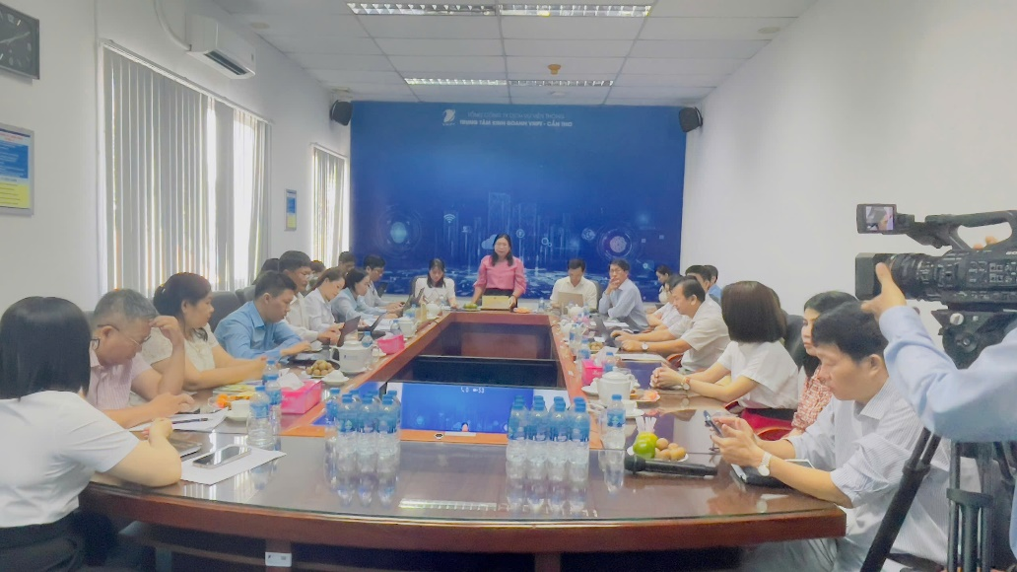
Vừa qua, Trung tâm Phục vụ hành chính công TP Cần Thơ đã tổ chức hội nghị tập huấn nghiệp vụ tiếp nhận hồ sơ, trả kết quả giải quyết thủ tục hành chính không phụ thuộc địa giới hành chính trên địa bàn thành phố.
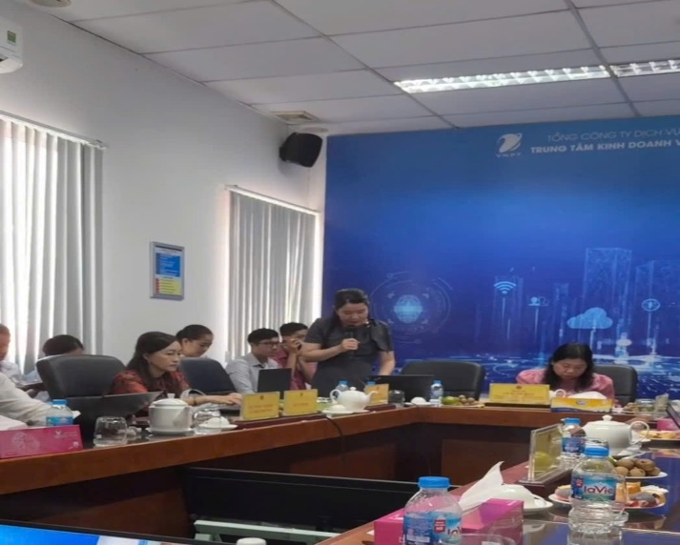
Dịp này, Sở Văn hóa, Thể thao và Du lịch thành phố tham gia tập huấn, hướng dẫn cho công chức tại Trung tâm phục vụ hành chính công của 103 xã, phường trên địa bàn thành phố Cần Thơ về quy trình tiếp nhận và trả kết quả đối với thủ tục hành chính không phụ thuộc địa giới hành chính trên Hệ thống thông tin giải quyết thủ tục hành chính thành phố và trao đổi một số nội dung về thành phần hồ sơ của các thủ tục hành chính thường xuyên phát sinh hồ sơ thuộc thẩm quyền giải quyết của Sở, nhằm kịp thời cung cấp thông tin cho công chức cấp xã, đảm bảo việc triển khai thực hiện thủ tục hành chính không địa giới hành chính của ngành Văn hóa, thể thao và Du lịch được tiếp nhận, xử lý và trả kết quả kịp thời, thông suốt, đúng quy định trong thời gian tới./.
Văn phòng Sở

